SỞ LAO ĐÔNG TB & XH QUẢNG NINH  TRUNG TÂM CÔNG TÁC XÃ HỘI | CỘNG HÒA XÃ HỘI CHỦ NGHĨA VIỆT NAM  Độc lập - Tự do - Hạnh phúc
 | Quảng Ninh, ngày 04 tháng 7 năm 2022
NỘI DUNG ĐƯA TIN BÀI LÊN WEBSITE TRUNG TÂM;
CỔNG THÔNG TIN ĐIỆN TỬ CỦA SỞ

1. Họ và tên người đưa tin bài: Nguyễn Thị Như Quỳnh
2. Nội dung tin/bài:
- Mục đưa tin: Tin bài

- Tên tiêu đề: Trung tâm Công tác xã hội kết nối vận động nguồn lực hỗ trợ đối tượng trong hoạt động quản lý trường hợp tại thị xã Quảng Yên năm 2022
Trung tâm Công tác xã hội tỉnh Quảng Ninh là đơn vị sự nghiệp trực thuộc Sở Lao động Thương binh và Xã hội có chức năng tổ chức các hoạt động cung cấp các dịch vụ công tác xã hội cho các đối tượng xã hội trên địa bàn tỉnh Quảng Ninh đặc biệt là các đối tượng yếu thế. Trung tâm thực hiện các nhiệm vụ được giao, trong đó có nhiệm vụ “Tổ chức vận động và tiếp nhận sự hỗ trợ tài chính, hiện vật của cơ quan, tổ chức, cá nhân ở trong nước và nước ngoài để thực hiện các hoạt động trợ giúp đối tượng”.
Thực hiện hoạt động Quản lý trường hợp đối với các đối tượng yếu thế tại cộng đồng là một trong những hoạt động thường niên của Trung tâm Công tác xã hội tỉnh Quảng Ninh nhằm tư vấn, can thiệp hỗ trợ, cung cấp các dịch vụ công tác xã hội nhằm đáp ứng nhu cầu của các đối tượng yếu thế tại cộng đồng. Và một trong những nhiệm vụ trọng tâm của hoạt động này là vận động, tìm kiếm sự trợ giúp các nguồn lực hỗ trợ về vật chất và tinh thần cho các đối tượng gặp khó khăn để giải quyết vấn đề đang gặp phải.
Mặc dù chính sách an sinh xã hội đã đi vào cuộc sống, đối tượng trợ giúp từng bước được mở rộng, mức trợ cấp ngày càng tăng, cơ hội tiếp cận dịch vụ xã hội cơ bản ngày càng tốt hơn; tuy nhiên, thực tế vẫn còn những gia đình có hoàn cảnh khó khăn, bệnh tật đeo bám, sức khỏe ốm yếu kéo dài, người khuyết tật gặp rất nhiều khó khăn trong công việc và cuộc sống, thu nhập và mức sống bấp bênh… nên rất cần được tiếp cận các nguồn lực hỗ trợ.
Thời gian qua, thực hiện nhiệm vụ quản lý trường hợp đối với các đối tượng yếu thế tại cộng đồng; qua khảo sát, thu thập thông tin, đánh giá nhu cầu cần trợ giúp, Trung tâm Công tác xã hội đã kết nối, vận động nguồn lực chung tay, chia sẻ, trợ giúp người khó khăn, cải thiện cuộc sống để không ai bị bỏ lại phía sau.
Tiếp nối các hoạt động hưởng ứng Tháng hành động vì trẻ em, nhằm kịp thời động viên, khích lệ và tạo điều kiện cho trẻ em có hoàn cảnh đặc biệt, khó khăn vươn lên vượt khó trong học tập, được hòa nhập cộng đồng. Ngày 03/7/2022, Trung tâm Công tác xã hội kết nối với Công ty Cổ phần đầu tư thương mại và phát triển công nghệ FSI phối hợp cùng Phòng Lao động Thương binh và Xã hội thị xã Quảng Yên, Ủy ban nhân dân phường Nam Hòa và phường Yên Hải thị xã Quảng Yên đã thăm hỏi và trao tặng tặng 10 suất quà, mỗi suất trị giá 2.000.000 đồng/trẻ, kinh phí 20 triệu cho 10 trẻ em có hoàn cảnh khó khăn trên địa bàn hai phường Nam Hòa và Yên Hải.

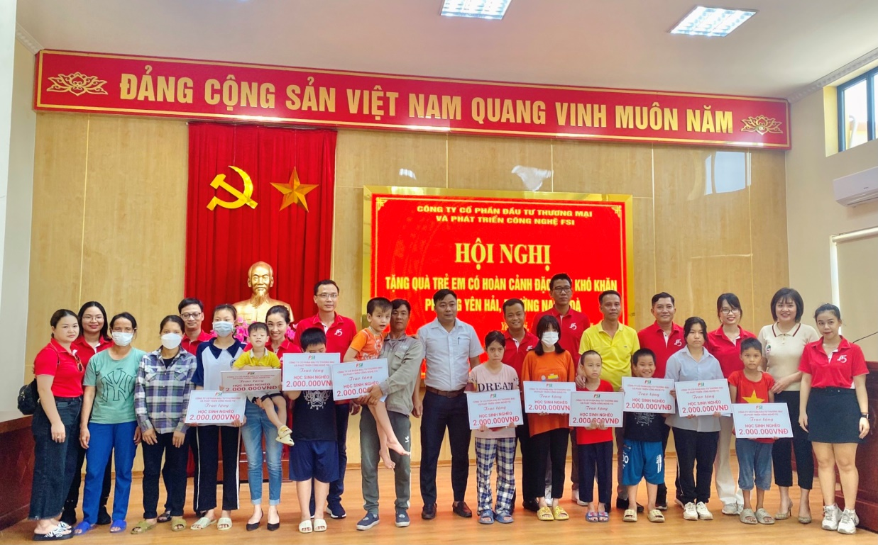

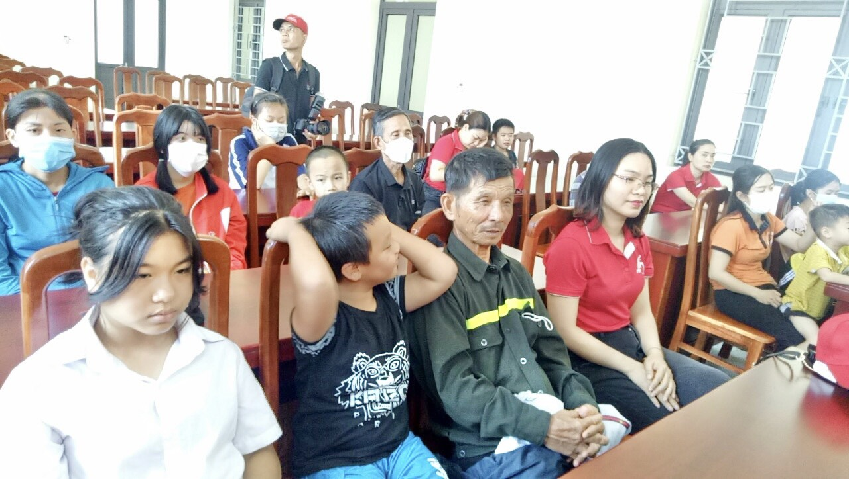

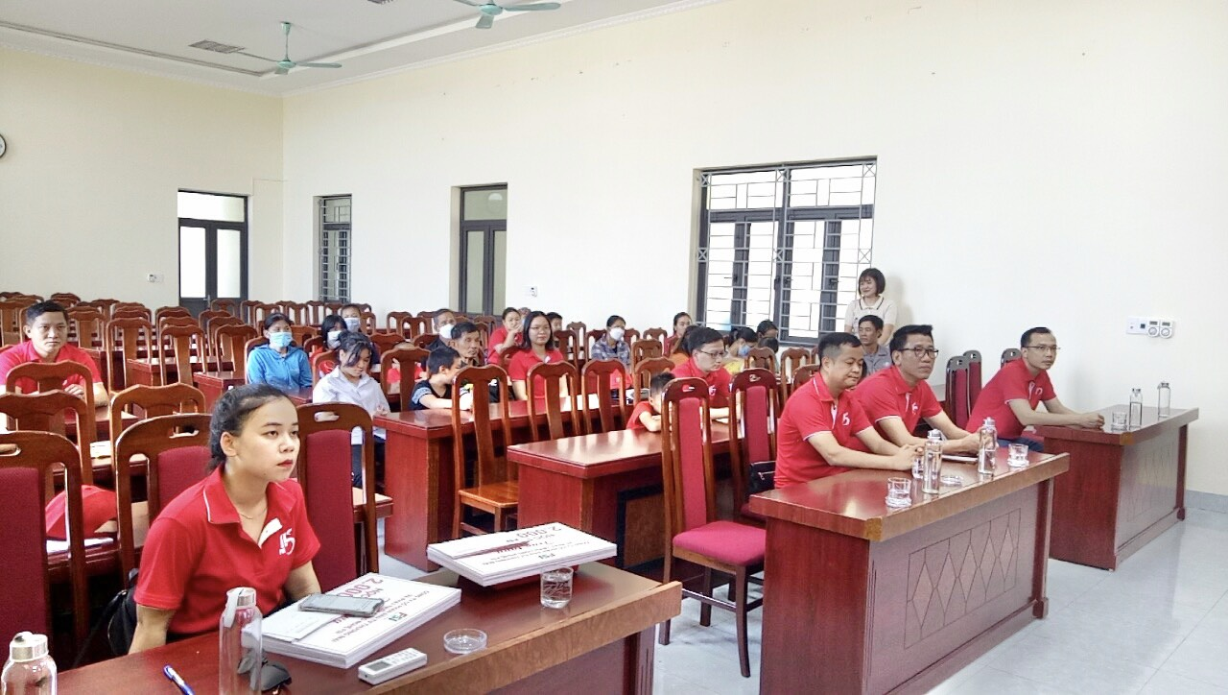

Trẻ em là nguồn hạnh phúc của gia đình, là tương lai của dân tộc, là lớp người kế tục sự nghiệp xây dựng và bảo vệ tổ quốc. Hy vọng rằng với sự quan tâm của các cấp ủy, chính quyền, nhà tài trợ và toàn xã hội, với những phần quà ý nghĩa trên các em sẽ có một mùa hè vui tươi an toàn và lành mạnh./.

Nguyễn Thị Như Quỳnh - Trung tâm Công tác xã hội tỉnh Quảng Ninh
Phân loại: ………………..
Trưởng ban | Phó ban biên tập | Người đưa tin
Đỗ Anh Hòa | Đỗ Thị Lệ | Nguyễn Thị Như Quỳnh

